3. | Tanulmányozd alaposan a rekordokat, majd válaszolj az alábbi kérdésekre!  - Sorold fel, milyen dokumentumtípusúak az alábbi rekordok!  ………………………………………………...…….…………………………………  ………………………………………………...…….…………………………………  - Tartalmukat vizsgálva melyik dokumentum a kakukktojás? Miért?  ………………………………………………...…….…………………………………  ………………………………………………...…….…………………………………  ………………………………………………...…….…………………………………  ………………………………………………...…….…………………………………  - Mely dokumentumhoz tartoznak a következő CUTTER számok?  785 D 45 = ………  929 D 67 = ………  780 K 96 = ………  Sz 48 = ………  780 B 77 = ………  - Melyik rekord tartalmaz hanglemez mellékletet? ………  - A Budapest-bibliográfia gyűjteményben található rekord sorszáma: …..……………  - Melyik gyűjteményben keresnéd a 8. rekordot? ……………………………………...  - Mit jelent a diszkográfia kifejezés?  ……………………………………………………….………………………………  - Melyik dokumentum tartalmaz diszkográfiát? ………………………………..………  - Sorold fel a rekordok szerzőit betűrendben!  ……………………………………………………….………………………………  ……………………………………………………….………………………………  ……………………………………………………….………………………………  - Mely dokumentum tartalmazza Bartók Béla életrajzát? ...…………………………..  - Melyik dokumentum időszaki kiadvány? …………..………………………………..  - Melyik dokumentum egy sorozat tagja? ……………………….…………………….  - Hol keresnéd az alábbi dokumentumokat a Zenei Gyűjteményben? Írd a rekordok száma alá a hely/helyek számát, a térkép alapján!  2. rekord 3. rekord 4. rekord 5. rekord 11. rekord  A Zenei Gyűjtemény terei. Forrás: http://www.fszek.hu/konyvtaraink/kozponti_konyvtar/zenei_gyujtemeny/tereink  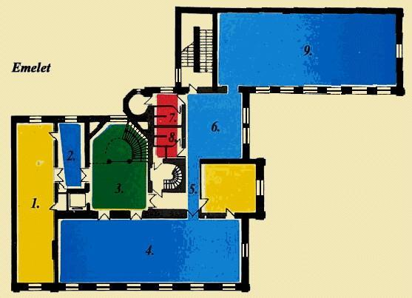 1. Kottaraktár 2. Kottakiadás, kölcsönzés, beiratkozás 3. Előtér, ruhatár 4. Hangfelvételek, zenehallgatás, kézikönyvek 5. Kölcsönözhető CD-k, összkiadások, kották: musical, dzsessz, hangszeriskolák, internet 6. Kölcsönözhető CD-k, kispartitúrák 7. Női mosdó 8. Férfi mosdó 9. Könyvek, olvasóterem, önkiszolgáló fénymásolás  Rekordok forrása:  1.  http://saman.fszek.hu/WebPac/CorvinaWeb;jsessionid=1FBA6185CAFD88A4081FCD931EE6E8F5?action=onelong&showtype=long&recnum=892808&pos=2  2. http://saman.fszek.hu/WebPac/CorvinaWeb;jsessionid=1FBA6185CAFD88A4081FCD931EE6E8F5?action=onelong&showtype=long&recnum=683209&pos=3  3.  http://saman.fszek.hu/WebPac/CorvinaWeb?action=onelong&showtype=longlong&recnum=1100141&pos=26  4.  http://saman.fszek.hu/WebPac/CorvinaWeb?action=onelong&showtype=longlong&recnum=958138&pos=54  5.  http://saman.fszek.hu/WebPac/CorvinaWeb?action=onelong&showtype=longlong&recnum=667941&pos=197  6.  http://saman.fszek.hu/WebPac/CorvinaWeb?action=onelong&showtype=longlong&recnum=62246&pos=238  7. http://saman.fszek.hu/WebPac/CorvinaWeb?action=onelong&showtype=longlong&recnum=102190&pos=245  8.  http://saman.fszek.hu/WebPac/CorvinaWeb?action=onelong&showtype=longlong&recnum=816123&pos=254  9.  http://saman.fszek.hu/WebPac/CorvinaWeb?action=onelong&showtype=longlong&recnum=678486&pos=281  10.  http://saman.fszek.hu/WebPac/CorvinaWeb?action=onelong&showtype=longlong&recnum=56625&pos=377  11.  http://saman.fszek.hu/WebPac/CorvinaWeb?action=onelong&showtype=longlong&recnum=773638&pos=1  12.  http://saman.fszek.hu/WebPac/CorvinaWeb?action=onelong&showtype=longlong&recnum=71184&pos=557  1. 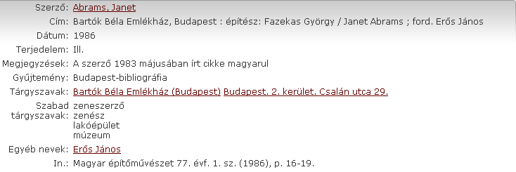  2. 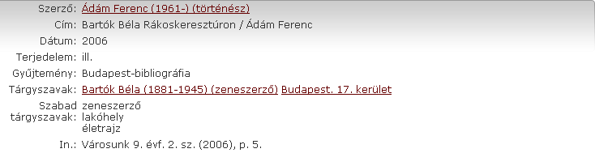  3. 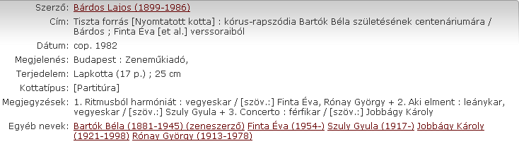  4. 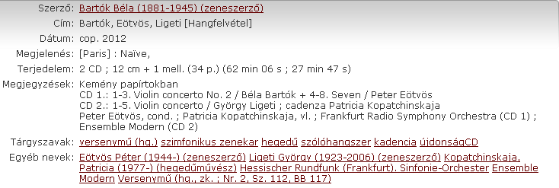  5. 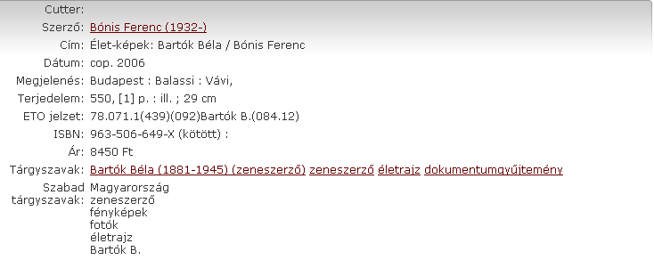  6. 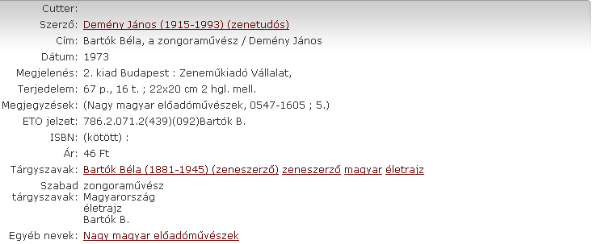  7. 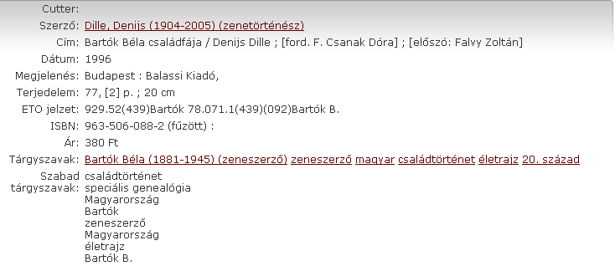  8. 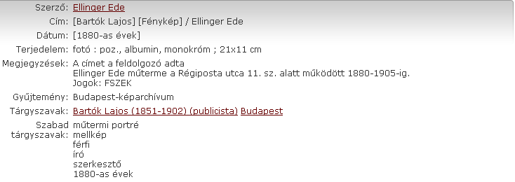  9. 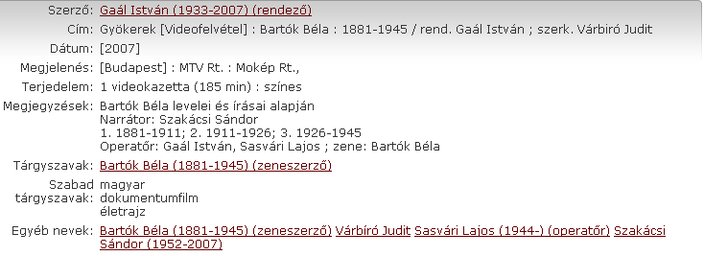  10. 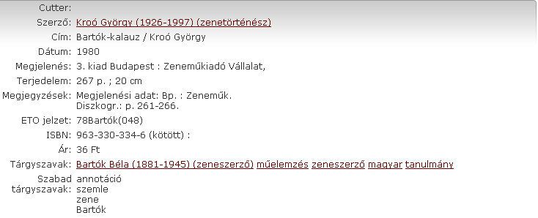  11. 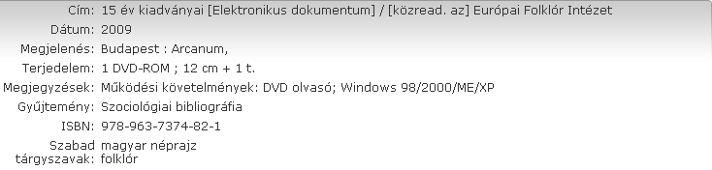  12. 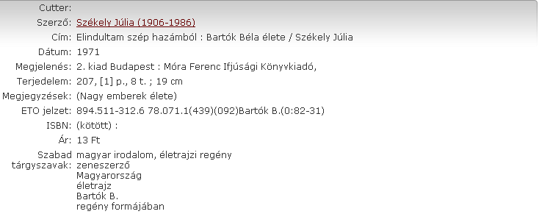 | 1
 |  | 1
 |  | 1
 |  | 1
 |  | 1
 |  | 1
 |  | 1
 |  | 1
 |  | 1
 |  | 1
 |  | 1
 |  | 1
 |  | 1
 |  | 1
 |  | 1
 |  | 1
 |  | 1
 |  | 1
 |  | 1
 |  | 1
 |  | 1
 |  | 1
 |  | 1
 |  | 1
 |  | 1
 |  | 1
 |  | 1
 |  | 1
 |  | 1
 |  | 1
 |  | 1
 |  | 1
 |  | 1
 |  | 1
 |  | 1
 |  | 1
 |  | 1
 |  | 1
 |  | 1
 |  | 1
 |  | 1
 |  | 1
 |  | 1
 |  | 1
 |  | 1
 |  | 1

